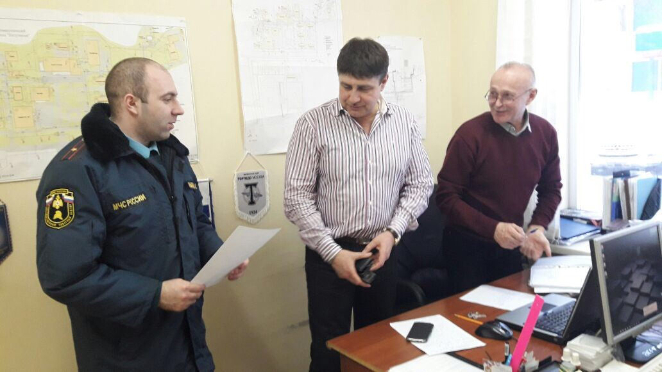

С 20 по 26 февраля 2017 года на территории Новомосковского АО г. Москвы планируется проведение массовых мероприятий, посвященных празднованию «Масленицы». И по традиции в воскресенье масленичной недели сжигается чучело Масленицы.
В связи с этим сотрудниками 1 регионального отдела надзорной деятельности и профилактической работы.
Сотрудники МЧС рекомендуют организаторам мероприятий обеспечить место для сжигания чучела Масленицы первичными средствами пожаротушения и телефонной связью для вызова аварийных служб в случае возникновения чрезвычайной ситуации. Площадка для сжигания чучела Масленицы должна находиться в радиусе не менее 50 метров от зданий, строений, сооружений. Поджигать чучело необходимо с подветренной стороны и с помощью факела и не использовать для этой цели легковоспламеняющиеся жидкости (бензин, керосин).
Также необходимо обеспечить подъезд аварийных служб к месту проведения мероприятия. Не менее важно учитывать неблагоприятные погодные условия, порывов и скорости ветра. Кроме этого, должен быть обеспечен контроль доступа посторонних лиц на площадку сжигания чучела Масленицы, особое внимание необходимо обратить на безопасность детей.
По окончании мероприятия организаторам необходимо убедиться в отсутствии горения остатков чучела Масленицы.
Соблюдение вышеперечисленных мер позволит безопасно провести праздник «Масленица».

Людмила Громяк
1 РОНПР Управления по ТиНАО ГУ МЧС России по г. Москве

